EL NIÑO/OSCILACION SUR (ENSO por sus siglas en inglés)
DISCUSION DIAGNOSTICA
emitida por

CENTRO DE PREDICCIONES CLIMATICAS/NCEP/NWS
y el Instituto Internacional de Investigación para el Clima y la Sociedad
Traducción cortesía de: WFO SAN JUAN, PUERTO RICO
9 de mayo de 2013

Estatus del Sistema de alerta de ENSO: Inactivo

Sinopsis: ENSO-neutral se favorece para tarde el verano del Hemisferio Norte 2013.

Durante el mes de abril de 2013, continuó ENSO-neutral, con temperaturas en la superficie del mar cerca del promedio (SSTs, por sus siglas en inglés) observadas a través de la mayor parte del Océano Pacífico ecuatorial y bajo el promedio confinado al extremo este del Pacífico ecuatorial (Fig. 1). Los índices de el Niño estuvieron cerca de cero durante el mes, excepto por la región de el Niño1+2 que se encontraba entre -1.2°C y -0.5°C (Fig. 2). El contenido calórico oceánico (temperatura promedio en los 300m superiores del océano) permaneció cerca del promedio durante el mes de abril (Fig. 3), reflejando temperaturas cerca del promedio en la subsuperficie a través de la mayor parte del centro y este del Pacífico ecuatorial (Fig. 4). Los vientos tropicales del este en los niveles bajos permanecieron un poco más fuertes sobre la mitad oeste de la cuenca del Pacífico y vientos anómalos del oeste en los niveles altos prevalecieron a través de gran parte del Pacífico ecuatorial. La convección tropical aumentó sobre Indonesia y el oeste del Pacífico y suprimida sobre el Pacífico central (Fig. 5). Colectivamente, estas condiciones indican la continuación de condiciones de ENSO-neutral.
La mayoría de los modelos pronostican que las SSTs de el Niño-3.4 permanecerán como ENSO-neutral hasta el invierno del Hemisferio Norte (Fig. 6), con los modelos dinámicos inclinándose a predecir condiciones más cálidas (-0.3°C a 0.4°C) que los modelos estadísticos (-0.7°C a 0°C). Aún existe poca confiabilidad en los pronósticos para la última mitad del año, debido en parte a lo que se conoce como “barrera de primavera”, que históricamente da lugar a menor habilidad de los modelos para los pronósticos hechos entre marzo y mayo. La confiabilidad en el pronóstico aumentará durante los próximos meses. El pronóstico actual indica que probablemente continuará ENSO-neutral durante la segunda mitad del verano del Hemisferio Norte 2013 (ver CPC/IRI consensus forecast).
Esta discusión es un esfuerzo consolidado de la Administración Nacional Oceánica y
Atmosférica (NOAA por sus siglas en inglés), el Servicio Nacional de Meteorología de NOAA y
sus instituciones afiliadas. Las condiciones oceánicas y atmosféricas son actualizadas
semanalmente en la página de Internet del Centro de Predicciones Climáticas
(Condiciones_actuales_de_El_Niño/La_Niña_y_Discusión_de_Expertos). Los pronósticos para la
evolución de El Niño/La Niña son actualizados mensualmente en la sección Foro de_Pronóstico
del Boletín de Diagnóstico Climático del Centro de Predicciones Climáticas (CPC por sus siglas
en inglés). La próxima Discusión Diagnóstica de ENSO esta programada para el 6 de junio de 2013. Para recibir una notificación por e-mail al momento en que la Discusión Diagnóstica de
ENSO mensual este disponible, por favor envíe un mensaje a: ncep.list.enso-update@noaa.gov.

Centro de Predicción del Clima
Centros Nacionales de Predicción Ambiental
NOAA / Servicio Nacional del Tiempo
College Park, MD 20740
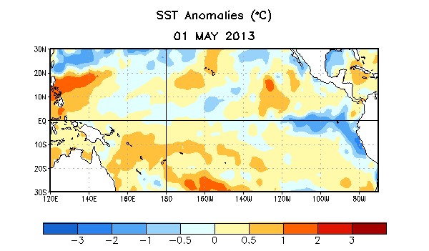
Figura 1. Anomalías promedio en la temperatura de la superficie del mar (SST, por sus siglas en inglés) (°C) para la semana del 1 de mayo de 2013. Las anomalías son calculadas con respecto a un promedio semanal en un período base de 1981-2010.

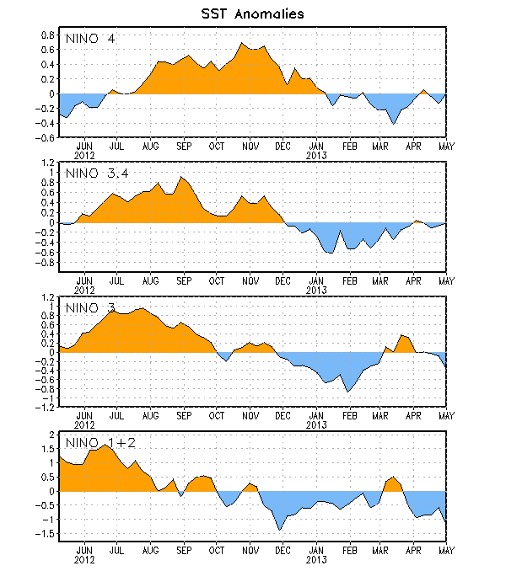
Figura 2. Series de Tiempo de áreas promediadas para las anomalías en la temperatura (en °C) de
la superficie del océano (SST) en las regiones de El Niño [Niño-1+2 (0°-10°S, 90°W-80°W),
Niño 3 (5°N-5°S, 150°W-90°W), Niño-3.4 (5°N-5°S, 170°W-120°W), Niño-4 (150°W-160°E y
5°N-5°S)]. Las anomalías de SST son variaciones de los promedios semanales del período base
de 1981-2010.

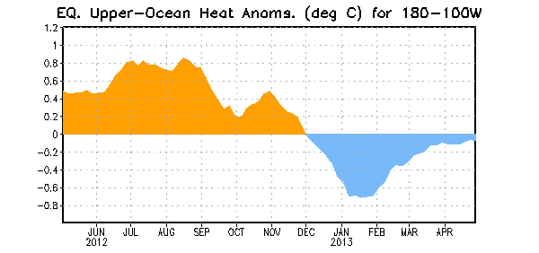
Figura 3. Anomalías en el contenido calórico (en °C) para áreas promediadas del Pacífico
ecuatorial (5°N-5°S, 180°-100°W). Las anomalías en el contenido calórico son computadas como
variaciones de los promedios semanales del período base de 1981-2010.

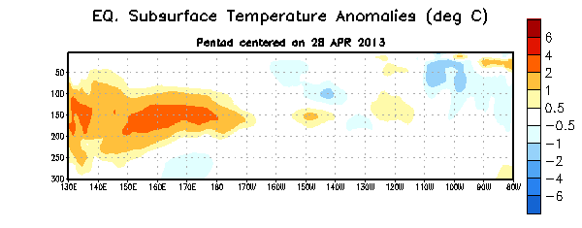
Figura 4. Sección de profundidad (0-300m) y longitud en las anomalías en la temperatura de la
parte alta del océano Pacífico (en °C). Las anomalías son promediadas entre 5°N-5°S. Las anomalías son variaciones de los promedios semanales del período base de 1981-2010.

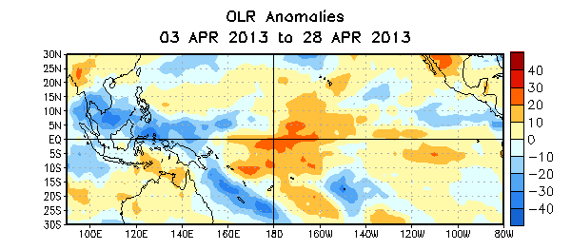

Figura 5. Anomalías en la radiación de onda larga promedio (OLR, por sus siglas en inglés) (W/m²) para el período del 3-28 de abril 2013. Anomalías OLR se calculan como desviaciones de los promedios del período de 1979-1995.

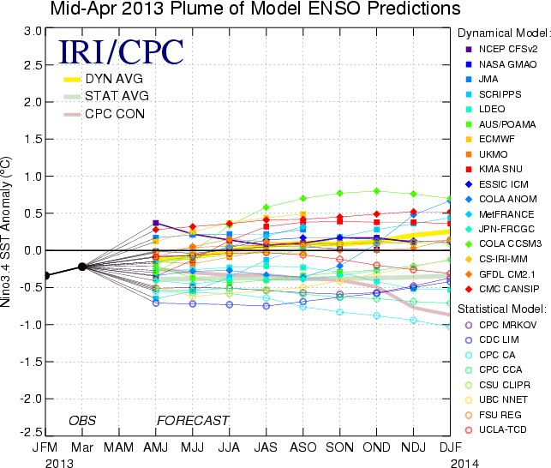
Figura 6. Pronósticos de las anomalías de la temperatura de la superficie del océano (SST) para El
Niño 3.4 en la región (5°N-5°S, 120°W-170°W). Figura cortesía del Instituto de Investigación
Internacional (IRI por sus siglas en inglés) para Clima y Sociedad. Figura actualizada el 16 de
abril 201.

